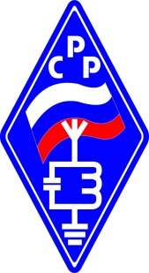 | Общероссийская общественная организация  радиоспорта и радиолюбительства  СОЮЗ РАДИОЛЮБИТЕЛЕЙ РОССИИ  Свидетельство Минюста России о регистрации СРР от 07.11.2011 № 0012010906 ОГРН 1027739682541 ИНН 7733001209  Региональное отделение по Тульской области  ТОТШ РО ДОСААФ им. Л.П. Тихмянова. 300012, г. Тула, ул. Тимирязева, д. 70, оф. 206,  www.r3p.ru, E-mail: r3p@srr.ru, srr71@bk.ru

07 марта 2013г. Президенту СРР Воронину Д.Ю. (RA5DU)
г.Тула

Дмитрий Юрьевич!
Ваш крайне краткий ответ на наш устный вопрос о судействе международных соревнований «Полевой День», вынуждает нас обратиться к Вам с официальным запросом:
1.Почему до сих пор нет результатов международных соревнований «Полевой день» 2011г. и 2012г.?
2.Почему не произошло награждение победителей УКВ соревнований, начиная с 2011г, а возможно, и ранее?
3.Кто или что является причиной такого положения дел?
Соревнования проводит СРР! СРР аккредитована как спортивная федерация!
В свете этого - как такое возможно?
Хотелось бы знать лично Ваше мнение по этому вопросу. Дело в том, что на местах растёт недовольство, и не только в нашей области (см. ссылку http://forum.vhfdx.ru/polevoy-den/pd-2012/). Это напрямую подрывает престиж СРР.
Нам, совету Регионального отделения СРР, всё труднее удерживать ситуацию под контролем, ибо аргументов у нас больше нет. Надеемся получить разъяснения и помощь в решении этого вопроса.
Письмо написано по решению совета РО СРР Тульской области (протокол заседания №02-2013 от 07.03.2013г.)

